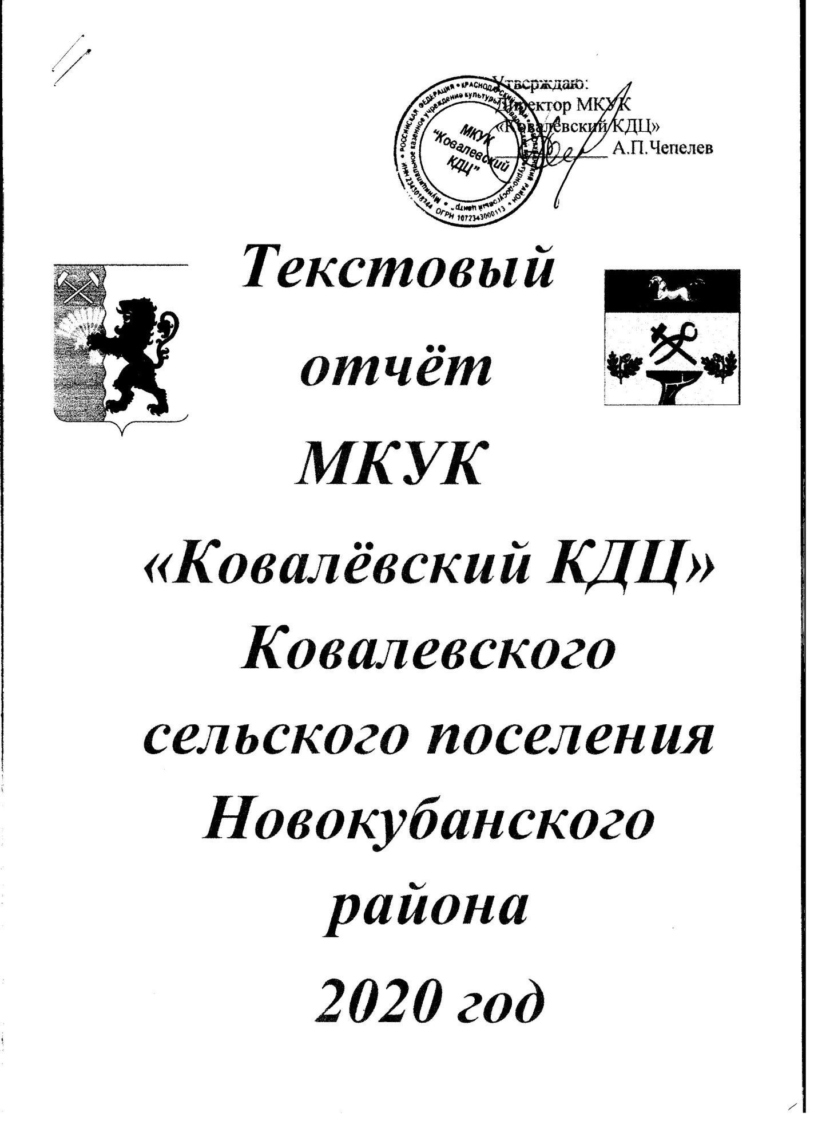

Паспорт учреждения

Точное наименование | Муниципальное казенное учреждение  культуры «Ковалевский культурно-досуговый центр»
Учредитель | Администрация Ковалевского сельского поселения
Индекс, адрес, телефон | 352212, Новокубанский район, п.Прогресс, ул.Красноармейская, д.2, 8 (86195) 2-11-70
Директор | ЧепелевАлександр Петрович
Год создания учреждения | 2007 г.
Структура учреждения | Муниципальное казенное учреждение  культуры
Категория обслуживаемого населения | -дети - молодежь  -взрослое население - пожилые люди  - люди с ограниченными возможностями
Перечень услуг | Календарные праздники, танцевальные вечера«Кому за…», концерты, игровые и конкурсныепрограммы, конкурсы, викторины, вечераотдыха, кружки, разработка сценариев ипроведение зрелищных мероприятий
Количество мероприятий | 426
Количество посетителей | 11740
Количество клубных формирований | 103
Количество участников | 1841
Всего сотрудников | 33
Число штатных сотрудников | 33
Специалисты  культурно-досугового профиля | 32
(из общего числа работников)  Работники, имеющие звания и государственные награды | 0
Количество «народных» и  «образцовых» коллективов | 3

1.1.Краткая характеристика сети клубных учреждений
Муниципальное казённое учреждение культуры «Ковалёвский культурно – досуговый центр» (далее именуемое учреждение культуры)состоит из 7 объектов (зданий) учреждений культуры. Из них в муниципальной собственности находится 5 объектов;
- сельские дома культуры – 3, в том числе СДК п.Восход, СДК п.Прогресс, СДК с.Ковалёвское;
- сельские клубы – 1, в том числе СК х.Северокавказский;
- библиотек - 4 (Прогрессовская, Ковалевская, Восходовская и Северокавказская).
На балансе хозяйств состоит 3 объекта (зданий), в которых располагаются учреждения культуры - 3 сельских клуба, в том числе СК п.Мирской, СК п.Комсомольский, СК х.Красная Звезда.
СК х.Красная Звезда(закрытое акционерное общество «Коллективное сельскохозяйственное предприятие «Кубань») расположен по адресу: 352214, Краснодарский край, Новокубанский район, хутор Красная Звезда, ул. Мира 11, общая площадь – 217, 8 кв.м, прилегающая территория частично асфальтирована, на территории располагается детская площадка, территория освещена, в клубе водопровод, нуждается в замене электропроводки, окон и дверей, ремонте системы отопления.
СК п. Комсомольский (открытое акционерное общество «Конный завод «Восход») расположен по адресу: 352213 Краснодарский край, Новокубанский район, п. Комсомольский, ул. Центральная, д.13.Здание построено в 1956 г., на участке фактической площади 855.4 кв. м., построено из кирпича, под шиферной крышей, окна деревянной конструкции, площадь здания - 217,3 кв. м,: - 4 кв. м. коридор, 28 кв. м. - подсобное помещение, 40 кв. м. сцена и 145 кв.м. - зрительный зал. Озеленено - 6,6 кв. м, прилегающая территория не мощённая, есть наружное освещение, автономное газовое отопление. В 2020году проводился мелкий ремонт – побелка, покраска. Территория освещена, в удовлетворительном состоянии, имеются урны, лавочки, уличный туалет.
СКп.Мирской(открытое акционерное общество «Конный завод «Восход») расположен по адресу:352217, Краснодарский край, Новокубанский район, поселок Мирский,ул. Мира, 31, фактическая площадь 3 064,0, застроенная 352,0 кв.м, замощённая 109,0 кв.м. В 2020 году осталась нерешённой проблема с отоплением, необходима замена счётчика с двухфазового на трехфазовый (отопление осуществляется электрообогревателями).
СК х.Северокавказский, СБ х.Северокавказскийрасположен по адресу:352214, Краснодарский край, Новокубанский район, хутор Северокавказский, ул. Пушкина 1. Находится на балансе Ковалёвского сельского поселения, фактическая площадь 2366 кв.м, застроенная 482 кв.м., замощённая 797 кв.м.(асфальтовое покрытие), озелененная 224 кв.м., грунт – 863 кв.м.Произведён косметический ремонт внутренних помещений.
СДК п.Восходрасположен по адресу:352213, Краснодарский край, Новокубанский район, поселок Восход, ул. Гагарина, 27. Находится на балансе Ковалёвского сельского поселения, фактическая площадь 6 095,0 кв.м., застроенная 899,6 кв.м, замощённая 3 080,0 кв.м.(асфальтовое покрытие), озелененная 76,0 кв.м. Произведён косметический ремонт внутренних помещений. На сегодняшний день здание нуждается в ремонте: замена дверей, внутренней отделки помещений, замена электропроводки, ремонт отмостки, реставрация ступенек пожарного и запасных выходов, ремонт зрительного зала, требуется замена одежды сцены, установка санузла. Состояние прилегающей территории неудовлетворительное, необходим ремонт асфальтового покрытия.
СДК п. Прогрессрасположен по адресу:352212, Краснодарский край, Новокубанский район, поселок Прогресс,ул. Красноармейская, 2 . Находитсяна балансе Ковалёвского сельского поселения, фактическая площадь 1752,0кв.м, застроенная – 618,0 замощённая – 1026,8 кв.м, озеленённая – 21,8 кв.м., прилегающая территория находится в удовлетворительном состоянии.
СДК с. Ковалёвскоерасположен по адресу:352211, Краснодарский край, Новокубанский район,село Ковалёвское,ул. Мичурина, 46. Находится на балансе Ковалёвского сельского поселения, фактическая площадь 4062кв.м, застроенная – 1563 кв. м, замощённая 1814кв.м., мощение бетон 306,4 кв.м, асфальт 1507,9 кв.м., на прилегающей территории имеется парковая зона, которая требует реконструкции. Автономная котельная, требуется ремонт концертного зала, замена оконных рам, электропроводки.Необходимо произвести замену кровли, стропил крыши здания, ремонт внутренних помещений, замену окон и дверей, установку санузла, установку водостоков и отливов, возведение дренажной системы на прилегающей территории, установку пандуса.
В 2020 году не произошло существенных изменений в техническом состоянии зданий клубных учреждений. Процент зданий, требующих капитального ремонта, в сравнении с прошлым годом остался прежним. Остаются проблемы с отоплением СК х.Красная Звезда, СК п.Мирской, СК х.Северокавказский.Учредителем является администрация Ковалёвского сельского поселения. Финансирование учреждения осуществляется из средств местного бюджета.
*В 2020 году было приобретено материальных ценностей из средств местного бюджета и средствКовалёвского сельского поселения:
- Памятник – 1шт. на сумму 34 300руб. в парк с. Ковалёвское; - Плита гранитная памяти Горбатко В.В. – 1 шт. на сумму 9 000 руб. в п.Прогресс.
*Для улучшения качества организации и проведения мероприятий МКУК «Ковалёвский КДЦ» ведет активное сотрудничество со многими организациями поселения. Социальные партнеры МКУК ККДЦ:
Администрация Ковалёвского сельского поселения
Отдел молодёжной политики:
Ковалевский культурно-досуговый центр совместно с отделом молодежной политики в 2020 году проводили совместные мероприятия:
«Вперед, по дороге здоровья!» - молодежная акция, охват 30 человек несовершеннолетних.
«Значение Закона №1539-КЗ» - молодежная акция, охват 20 человек несовершеннолетних.
«Я с тобой» - молодежная акция в поддержку детей, больных онкологическими заболеваниями, которая прошла 14 февраля на базе волонтерского клуба «Чуткие сердца», с охватом 70 человек.
«12 лет на страже детства» - молодежная акция.
«Кубанские каникулы» - краевой фестиваль, в котором участвовал несовершеннолетний, состоящий на профилактическом учете Зайцев Валерий.
«Формула успеха» - краевой фестиваль, в нем приняли участие Зайцев Валерий, Радченко Владилен, Ригерт Виталий.
«Стань волонтером!» - молодежная акция прошла 5 декабря, в ней приняли участие 6 волонтеров клуба «Чуткие сердца» и два участника, состоящих на учете: Ригерт Виталий, Колеух Сергей.

Отдел социальной защиты населения (совместно приняли участие в благотворительной акции «Телерадиомарафон» и «Елка желаний»)
Учреждения образования, находящиеся на территории поселения
МКУК «Ковалевский КДЦ» совместно со школами Ковалевского сельского поселения в течение года проводили мероприятия:
«Великий день освобождения» - урок мужества, посвященный освобождению Новокубанского района от немецко-фашистских захватчиков.
«Город мужества и славы – великий Сталинград!» - тематическая программа, посвященная Сталинградской битве.
«Память зажигает сердца» - торжественное открытие месячника военно-патриотической и оборонно-массовой работы.
«Чудный праздник на Руси!» - игровая программа (Масленица).
«Буду Родине служить!» - конкурсная программа, приуроченная ко Дню защитника Отечества.
«Нам есть, чем гордиться и есть, что беречь» - тематический час.
«Разгром фашистских войск под Сталинградом» - урок истории.
«Душа ль ты, Масленица!» - театрализованная программа.
«Спорту и здоровью – Да!» - час здоровья.
«Пой, гармонь, о жизни фронтовой» - смотр патриотической песни.

Совет ветеранов Ковалёвского сельского поселения
ЗАО им. Мичурина
ФКП « Армавирскаябиофабрика»
ОАО «Конный завод «Восход»
Медицинские учреждения, расположенные на территории поселения
14 мая Ковалева Наталья Николаевна совместно с медицинской сестрой МБУЗ «Новокубанская ЦРБ» Сибирятко Валентиной Анатольевной, провели совместную видеобеседу «Здоровье – это главная ценность и богатство». В ходе беседы были затронуты 2 темы «Физические упражнения и польза физических нагрузок», «Правильное питание и его польза». Валентина Анатольевна рассказала, что здоровье для человека – одна из главных ценностей. Доброе здоровье, разумно сохраняемое и укрепляемое самим человеком, обеспечивает ему долгую и активную жизнь. Слагаемыми физической культуры являются: крепкое здоровье, хорошее физическое развитие, оптимальный уровень двигательных способностей, знания и навыки в области физической культуры, мотивы и освоенные способы (умения) осуществлять физкультурно-оздоровительную и спортивную деятельность. Разговор шел о таком важном вопросе, как здоровое и правильное питание. Но не только о здоровой и полезной пище был разговор, была затронута тема о том, что вредит нашему здоровью.
ГОУ ГКОУ КК специализированная коррекционная школа-интернат с. Ковалевского
Ковалевское хуторское казачье общество
Совместно с данными организациями в 2020 году учреждениями МКУК «Ковалёвский КДЦ» проведён ряд мероприятий, особенно активизирована работа с казачеством и учреждениями образования. Проводились уроки истории, тематические видеопрограммы. Совместно со школами поселения: МОБУСОШ № 15 и МОБУСОШ № 16, вкоторых имеются казачьи классы, был разработан план совместных мероприятий по данной тематике, который успешно выполнен в 2020 году.

Число работников учреждения по состоянию на конец 2020 года составляет 33 человек, из них творческих - 32 человека. Шесть сотрудниковработают на условиях внешнего совместительства. В целях увеличения квалифицированных кадров семь работников прошли обучение в специализированных учреждениях, кроме того, пять сотрудников прошли обучение по охране труда в обучающих специализированных организациях края. Вакансий специалистов культурно - досугового профиля в МКУК «Ковалёвский КДЦ» в 2020 году нет.
1.2.Приоритетные направления социально – культурного развития региона
МКУК «Ковалёвский культурно - досуговый центр» – учреждение с большим диапазоном форм работы, направленных на развитие духовности и общей культуры населенияКовалёвского поселения.
Цели учреждения:
• Создание условий для формирования и удовлетворения культурно-эстетических запросов и духовных потребностей населения в сфере искусства, культуры и досуга;
• Сохранение и развитие традиционной народной культуры, поддержкалюбительского, художественного творчества, другой самодеятельной творческой инициативы и социально-культурной деятельности населения;
• Патриотическое воспитание детей и молодежи;
• Создание условий для удовлетворения культурно-эстетических запросов и духовных потребностей населения с ограничениями по здоровью в сфере искусства, культуры и досуга;
Задачи учреждения:
• Организация культурного досуга и отдыха жителей поселения с учетом потребностей и интересов различных социально - возрастных групп населения;
• Удовлетворение потребностей населения в сохранении и развитии традиционной самобытной кубанской казачьей культуры, народного и художественного творчества, любительского искусства, другой самодеятельной творческой инициативы и социально - культурной активности населения;
• Предоставление услуг социально-культурного, просветительского, оздоровительного и развлекательного характера, доступных для широких слоев населения;
Совершенствование условий для реализации культурных и досуговый потребностей сельского поселения;
Развитие современных форм организации досуга;
Обеспечение развития платных услуг.

1.3.Характеристика деятельности учреждений культурно – досугового типа по реализации целевых региональных программ культурного развития в 2020 году

В 2020 году все учреждения культуры работали с учетом всех государственных и муниципальных программ в режиме офлайн и онлайн. В современных культурных центрах основой содержания работы является самодеятельное культурно-творческое начало. На региональном уровне, в рамках района, поселения предпринимаются попытки найти достаточно эффективные пути, которые смогут в той или иной степени приостановить процесс относительного спада культурно-творческой активности населения. В программах социально-культурного развития предусматривается совершенствование отдыха людей, развлечений, концертно - зрелищной и физкультурно - оздоровительной работы, решение социальных проблем (борьба с наркоманией, пьянством и т.д.). Досуговые учреждения в целом формируют определенное эмоциональное отношение к среде обитания и деятельности человека. В рамках реализации программы «Дети Кубани» в МКУК «Ковалёвский КДЦ» в 2020 году были организованы 7 детских летнихдосуговыхонлайн площадок, мероприятия которых проводились в онлайн режиме на страницах Instagram.
Работа с детьми является одним из важнейших приоритетов работы культурно – досуговых учреждений. Дети - это наше будущее. А в современном мире при настолько быстром развитии технологий и огромном потоке информации учреждениям культуры необходимо активизировать все самые интересные и зрелищные формы работы, чтобы привлечь к себе детскую и, в особенности, подростковую аудиторию. Игры занимают важное место в жизни детей и подростков, однако далеко не всем детям присуща высокая игровая культура. В связи с временным переходом в дистанционный режим работы был разработан план онлайн-мероприятий по организации досуга детей в летний период времени. Согласно плану во всех учреждениях культуры были проведены различные онлайн-мероприятия, онлайн-акции, фотовыставки, онлайн-конкурсы, дистанционные мастер-классы, мини-спектакли, видеовикторины с привлечением детей и подростков.
Первый день лета начался с солнечного, красивого праздника, посвященного Международному Дню защиты детей, который прошел во всех учреждениях культуры Ковалёвского сельского поселения в режиме онлайн.
01.06.2020г. в режиме онлайн трансляции в сети Instagram прошёл конкурс рисунков «Мы рисуем солнце, небо и цветок». В конкурсе приняли участие дети сосфотографированными рисунками на асфальте и бумаге, которые присылали в течение недели на электронную почту sdkvoshod@mail.ru. Самые лучшие рисунки были смонтированы в видеоролик для общего просмотра.
04.06.2020г. в режиме онлайн трансляции в сети Instagram прошла творческий мастер-класс «Умелые ручки» по изготовлению клубнички из фетра. Руководитель кружка ДПИ Мартыненко Надежда Сергеевна в начале мероприятия рассказала ребятам, что приступая к работе, надо запастись добрыми мыслями и хорошим настроением, после чего приступили к работе. Пошаговое изготовление ягодки легко и быстро привело к завершению мастер-класса. Изготовленные первые летние ягоды клубнички, сделанные своими руками, очень порадовали мастериц. Они будут служить декором или игровым материалом.
30.06.20г. подготовлен мини-спектакль «Маша и медведь» по мотивам русской народной сказки. Просмотр осуществлялся в режиме онлайн. Показ спектакля создаёт детям хорошее настроение, обогащает впечатлениями, вызывает у них радостные эмоции. Воспитывает сопереживание к сказочному персонажу. Интересно было смотреть, как весёлая и находчивая Маша заблудилась в лесу и попала к Медведю. Как ни старался Мишка оставить у себя девочку в избушке, но все было напрасно. Она ловко его перехитрила, спрятавшись в короб с пирожками. Медведь, ничего не подозревая, принёс короб с Машей к дедушке и бабушке. Закончился спектакль радостной встречей.
«Веселятся малыши и танцуют от души» -так называлась в сети инстаграм видео – викторина по песням для детей. В ходе викторины нужно было отгадать по звучащей мелодии, из какого мультфильма сама мелодия и какой герой её исполняет.
На протяжении всего года на страницах сельских Домов культуры и сельских клубов в сети instagram проходили онлайн-конкурсы, познавательные викторины, спортивные и развлекательные программы.
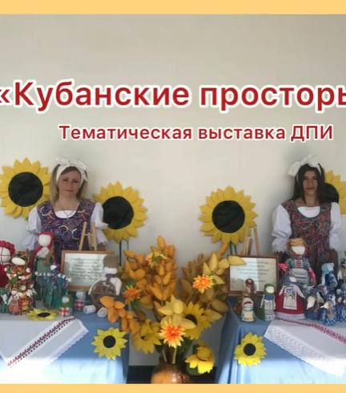
Уделялосьбольщое внимание пропаганде народных традиций и фольклора среди детей и подростков, проводились фольклорные праздники, такие как: «Троица», «Спас яблочко припас»,«Купалин день».
18 июля вся Россия отмечает «День фольклора», который проходит в рамках акции «Единый день фольклора», приуроченный к празднованию Дня этнографа России. К акции присоединились региональные центры народного творчества, дома культуры и творческие коллективы со всей страны.Любой желающий мог стать участником Единого дня фольклора и рассказать в социальных сетях о семейных обрядах, песенных и танцевальных традициях своего села или деревни, традиционных ремеслах, хранителях традиций, приготовить блюда национальной кухни, отметив публикацию хештегом #деньфольклора.
Не остался в стороне и нашКовалёвский культурно-досуговый центр, где было проведено в социальной сети instagram_5_ мероприятий с количеством просмотров _276.
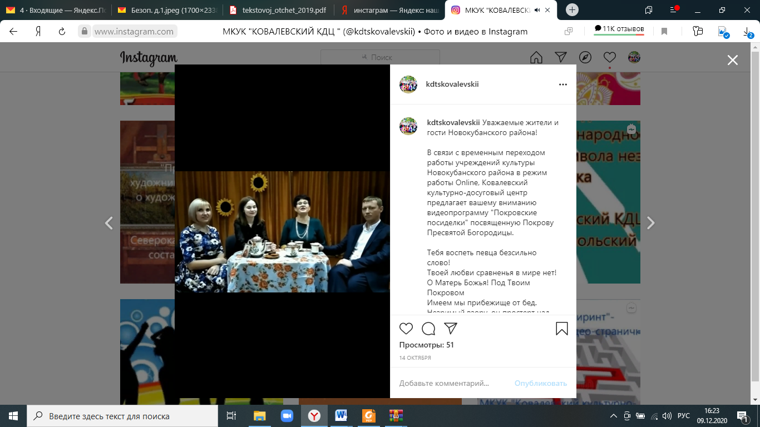
«Покровские посиделки»- тематическая видеопрограмма к празднику Покрова Пресвятой Богородицы. Покров Пресвятой Богородицы - один из самых любимых в народе церковных праздников. Празднование его в нашей стране насчитывает восемь с половиной веков. Отмечать его начали в 1164 году, в период правления и благодаря Святому Благоверному Князю Андрею Боголюбскому. С этого дня в старину начинались Покровские ярмарки, а также вечеринки и посиделки в деревнях и сёлах. В видеопрограмме ведущая рассказала о традициях этого праздника и иконах Пресвятой Богородицы, а участники этой посиделки про наиболее близкие по духу образы для них. Нужно помнить, что все иконы Божьей Матери помогают в тяжёлые моменты жизни как отдельного человека, так и всего Православного Мира. Пресвятая Дева является первой молитвенницей и защитницей христиан перед Божьим Престолом, поэтому к ней можно обращаться в любых душевных терзаниях, болезнях и нуждах. Она всегда услышит искренние молитвы и поможет просящим. Храни вас Бог и Матерь Божья!
Со второго полугодия 2020 года была активизирована работа по проведению поселенческих конкурсов.
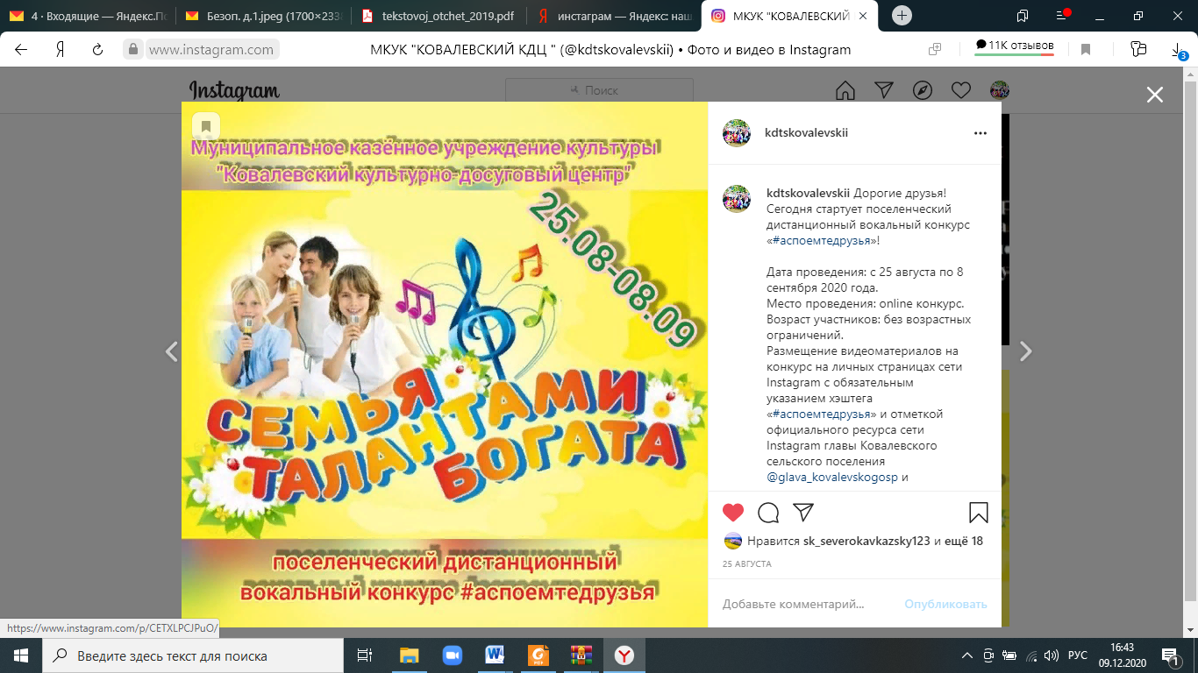
Так, с 25 августа по 8 сентября 2020 года прошел поселенческий online конкурс «#аспоемтедрузья», которыйбыл направлен на популяризацию вокального творчества среди населения,организацию досуга, развитие творческих способностей, содействие эстетическому воспитанию. В конкурсе приняли участие, как отдельные исполнители, так и семейные ансамбли.

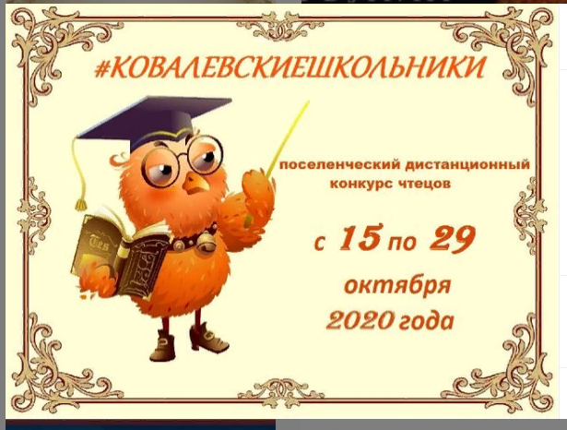
С 15 по 29 октября 2020 года был проведен поселенческий поэтический online конкурс «#ковалевскиешкольники». Конкурс был направлен на популяризацию поэтического творчества среди детей и подростков,организацию досуга, развитие творческих способностей школьников, содействие эстетическому воспитанию. По итогам конкурса победителям торжественно вручались дипломы за подписью главы поселения и директора КДЦ.

Отрицательно сказывается на исполнении целевых программ отсутствие финансирования, так как слабая финансовая база не позволяет учреждениям культуры шагать в ногу с требованиями современности.
Существующая материально-техническая база клубных учреждений во многом не отвечает современным требованиям, а финансовые возможности бюджета Ковалёвского сельского поселения не позволяют решить эту проблему собственными силами.

1.4.Реализация закона Краснодарского края « О государственной политике в сфере сохранения и развития традиционной народной культуры в Краснодарском крае»
Традиционная культура Ковалёвского сельского поселения нашла свое отражение в ежегодных массовых, народных обрядовых мероприятиях, где дети и взрослые знакомятся с кубанскими, казачьими, русскими обычаями и обрядами, традициями предков, соприкасаются с народными промыслами, создавая своими руками всевозможные поделки, участвуют в народных играх.
Проведены беседы о приметах к православным праздникам, посиделки, концертные программы.В первом квартале проводилисьмероприятия в ofline режиме:
«Ой, Масленица, красота, открывай-ка ворота!» - народное гуляние. В исполнении вокального ансамбля «Вдохновение» прозвучали народные песни и традиционные частушки. Скоморохи и сказочные персонажи развлекали народ играми, шутками, танцами. Скоморохам помогали проводить праздник Баба Яга, Зимушка и Весна. Праздник не обошелся без символа уходящей зимы - чучела Масленицы. Скоморохи и Баба Яга устроили настоящие масленичные забавы. Взрослые и дети с задором, азартом, поддерживая друг друга, бегали в мешках, перетягивали канат, соревновались в смелости и находчивости. Преодолев все препятствия, выполнив задания Скоморохов, участники праздника встретили Весну.
В рамках развития и пропаганды народных праздников, обычаев, обрядов, особенностей музыкального, песенного и танцевального искусства, народного творчества традиционно в этом году проводились праздники народного календаря, театрализованные концертные представления, престольные праздники, фольклорные посиделки, различные тематические программы с апреля месяца в режиме online. К числу мероприятий по возрождению и развитию традиционной народной культуры можно отнести такие, как:«Святая Пасха», «Коляда, коляда накануне Рождества» - народное гуляние, «Свет Рождественской звезды» - престольный праздник, Масленица - народное гуляние, Медовый, Ореховый и Яблочные Спасы и другие.
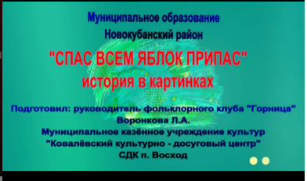
20.08.2020г. была подготовлена и показана видеопрезентация «Спас всем яблок припас». В начале презентации ведущая, пожелав всем семьям здоровья, пригласила окунуться в старину и поведала историю возникновения старинного церковного праздника с красивым названием «Яблочный Спас». Далее ведущая рассказала, что в августе все православные люди празднуют три великих праздника – три Спаса: «Медовый», «Яблочный» и «Хлебный». Однако «Яблочный спас» считался самым главным, его ещё называли Преображение Господне. Перед нами чудесная картина тех событий: на закате все выходят в поле, чтобы проводить лето. Считалось, что оно после Яблочного Спаса начинает меняться осенью. Яблочный Спас - самый богатый на народные приметы. Люди по Яблочному Спасу определяли погоду. Но самое главное, ещё наши далекие предки в эти дни старались отложить работу и обратиться к природе, к Богу, к самим себе, считалось, что в эту пору дары природы обладают особыми, целебными свойствами.
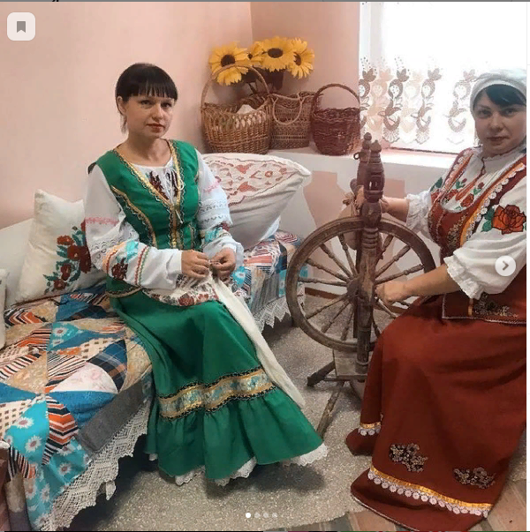
Онлайн-фотовыставка «Кубань-территория единства!» Народные промыслы и ремесла есть важная часть традиционной народной культуры. Казаки всегда славились своими мастерами, одаренными людьми. В искусстве ремесел казаки не уступали знаменитым купцам и промышленникам. Из простых материалов - дерева, металла, камня, глины - создавались истинные произведения искусства.
В каждой кубанской семье имелась необходимая глиняная посуда: макитры, махотки, миски, плошки и т.д. Среди казаков были мастера, которые даже не просто умели владеть гончарным производством, но доводили свое мастерство до искусства и даже ставили личное клеймо на изделии. Особое место занимало изготовление кувшина.
Кузнечным делом на Кубани занимались издревле. Многие могли подковать своих коней, отладить брички, починить и настроить оружие и, прежде всего, всякую домашнюю утварь. Это считалось таким же естественным, как возделывать землю. Говоря о народных промыслах и ремеслах казаков, нельзя не упомянуть ткачество. Уже с 7-9 лет в казачьей семье девочек приучались к ткачеству, прядению. До совершеннолетия они успевали приготовить для себя приданое из нескольких десятков метров полотна: рушники, настольник, рубахи. Часто бывало, что натканного в девичестве полотна хватало на всю семью. Сырьем для ткацкого ремесла служили в основном конопля и овечья шерсть. Неумение ткать считалось большим недостатком у женщин, такую в жены казаки не брали. Поэтому ткацкие станки, прялки, гребни для изготовления нитей, буки - бочки для отбеливания холста были в каждой казачьей хате. Позже с развитием промыслов в ряде станиц холст ткали не только для своих семей, но и специально для продажи. Размещалась фотовыставка на странице инстаграм под хештегами#КубаньОбъединяет; #КубаньНашОбщийДом; #КубаньТерриторияЕдинства, #МыВместе.
В 2020 году в МКУК «Ковалёвский КДЦ» активно вели свою деятельность следующие коллективы: вокальный ансамбль «Селяночки», народный вокальный ансамбль «Белая акация», детский вокальный коллектив «Вдохновение», народный самодеятельный коллектив ДПИ «Кубанские узоры», образцовый самодеятельный коллектив ДПИ «Рукотворная мозаика», кружок ДПИ «Игольница», кружок «Мастерилка».Во всех учреждениях культуры МКУК «Ковалёвский КДЦ» развивается декоративно – прикладное искусство.
1.5.Перечень программ (мероприятий), которые КДЦ намерен реализовать в следующем году
•за счёт местного бюджета:
* «Календарные и праздничные даты в Ковалёвском сельском поселении»
- Праздничные мероприятия, посвящённые 76-ой годовщине со Дня Победы в Великой Отечественной войне 1941-1945 годов;
- «С Днем рожденья!» - празднование Дня Ковалевского сельского поселения;
- «Гордость Российская!» - праздник, посвященный 100-летию ФКП«Армавирскаябиофабрика».
* «Комплексные меры противодействия злоупотреблению наркотиками и их незаконному обороту»
*«Комплексный план профилактики безнадзорности и правонарушений несовершеннолетних»
* «Дети Кубани. Лето – 2021»
•за счёт спонсорских средств и местного бюджета:
Организация туристического маршрута «Узоры кубанского рушника» в рамках реализации флагманского проекта «Новый кубанский тур» на базе СДК п.Восход
«Рождественские звездочки» - поселенческий фестиваль-конкурс детского вокального
творчества
«Если сердце говорит…» - поселенческий фестиваль-конкурс вокальных коллективов и
солистов от 18-ти лет
«Энергия танца» - поселенческий фестиваль хореографических коллективов и солистов
«Кубанская музыкальная весна – 2021» - поселенческий фестиваль искусств
«Мастер игры» - поселенческий фестиваль игровых программ
«Очарование романса» - поселенческий фестиваль исполнителей романса
«Ковалевские театральные встречи» - поселенческий фестиваль театральных миниатюр
«Горница мастеров» - поселенческий фестиваль мастеров декоративно-прикладного
творчества.

1.6. Анализ состояния и развития различных жанров народного творчества
№  п\п | Наименование жанра народного творчества | Число коллективов |  |  | Число участников
№  п\п | Наименование жанра народного творчества | 2019г. | 2020г. | +/- | 2019г. | 2020г. | +/-
1. | Вокально-хоровой жанр | 12 | 12 | 0 | 132 | 125 | -7
2. | Хореографический жанр | 7 | 5 | -2 | 102 | 64 | -38
3. | Театральный жанр | 9 | 8 | -1 | 125 | 107 | -18
4. | Фольклорный жанр | 0 | 0 | 0 | 0 | 0 | 0
5. | Жанр изобразительного, декоративно-прикладного искусства | 10 | 14 | +4 | 137 | 210 | +73
6. | Кино-фото любителей | 1 | 1 | 0 | 14 | 14 | 0
7. | Оркестры народных инструментов | 2 | 2 | 0 | 30 | 30 | 0
8. | Др. жанровые разновидности | 2 | 2 | 0 | 34 | 33 | -1
 | Всего | 43 | 44 | +1 | 574 | 583 | +9

Анализируя данную таблицу, мы видим, что уменьшилось количество хореографических коллективов, т.к. руководитель ушел в декретный отпуск. Коллективы театрального жанра лишились одной единицы из-за увольнения сотрудника.
В МКУК «Ковалёвский КДЦ» имеются три коллектива, носящих звания:
* народный вокальный ансамбль « Белая акация» СДК с. Ковалёвское, подтвердивший данное звание в 2017 году, * народный самодеятельный коллектив ДПИ «Кубанские узоры» - СДК п. Восход, подтвердивший данное звание в 2017 году,
*образцовый самодеятельный коллектив ДПИ « Рукотворнаямозайка» СДК с. Ковалёвское, присвоено звание в 2017 году.
Концертная деятельность занимает наиболее значимое место в работе коллективов художественной самодеятельности. Концерт – это результат кропотливого труда каждого, и руководителя, и участников, это приобретение сценического мастерства и уверенности в себе. Основные направления: сольное выступление, выступление коллектива, выездные концертные программы.
Участники кружков ДПИ и НХР очень серьезно относятся к созданию работ. Изучают материал перед созданием проекта или работы. К каждой изготавливаемой работе участники формирований относятся трепетно и с душой, поэтому все работы выглядят достойно и красиво. Умельцы декоративно - прикладного творчества своими силами создали коллекцию работ, которую неоднократно представляли на суд зрителей.
Сегодня проблема воспитания детей, подростков и молодежизаботит каждого здравомыслящего человека, поэтому вся деятельность МКУК «Ковалёвский КДЦ» строится таким образом, чтобы дети и подростки непосредственно были включены в творческий процесс, учились думать и усваивать от мероприятий что-то полезное.
В МКУК « Ковалёвский КДЦ» на сегодняшний день функционируют 80 клубных формирований для детей, подростков и молодежи, которые посещают 1493 человека. Помимо кружков и клубов по интересам, дети и молодежь принимают активное участие во всех проводимых мероприятиях. Забота о детях, их активном, содержательном и интересном отдыхе, воспитании в них высоких нравственных устоев, патриотических чувств, всегда была приоритетным направлением деятельности нашего учреждения.
Имеющаяся музыкальная аппаратура, мультимедийный проигрыватель, свето-и звукотехническая аппаратура используются в полном объеме, но, к сожалению, не соответствуют современным требованиям. Отсутствие транспорта, который бы позволил
вывозить детские коллективы для участия в обменных концертах, конечно, очень сказывается на их концертной деятельности. Необходимо финансирование и развитие кружков технического творчества.
Участие коллективов народного творчества в Международных, Всероссийских, региональных, краевых фестивалях и конкурсах МКУК «Ковалевский КДЦ» в 2020 году
№ п/п | Учреждение, название коллектива, фамилия, имя, отчество руководителя | Название фестиваля, конкурса, дата и место проведения | Итоги участия в фестивальном, конкурсном мероприятии
1 | МКУК «Ковалёвский КДЦ» СДК с. Ковалёвское Народный вокальный ансамбль «Белая Акация» Хатуова Валентина Павловна | Международный конкурс «Вокальное и инструментальное творчество», апрель 2020г. | 2 диплома 1 степени
2 | МКУК «Ковалевский КДЦ» СДК п. Восход  кружок ДПИ «Выжигание пером»  Мартыненко Надежда Сергеевна | Четвёртый межрегиональный конкурс «Таланты России»,  12.04.2020г., г. Москва | грамота достижений и успехов  1 место
3 | МКУК «Ковалевский КДЦ» СДК п. Восход Народный самодеятельный коллектив ДПИ «Кубанские узоры»  Мартыненко Надежда Сергеевна | Краевой онлайн-конкурс  «Лучший онлайн проект декоративно - прикладного и изобразительного искусства (мастер-класс)», апрель  г. Краснодар 2020г. | диплом лауреата
4 | МКУК «Ковалевский КДЦ» СДК п. Восход  кружок ДПИ «Выжигание пером»  Мартыненко Надежда Сергеевна | Краевой онлайн конкурс  «Ты лучший», май  г. Краснодар 2020г. | диплом лауреата
5 | МКУК «Ковалёвский КДЦ» СДК п. Прогресс,  кружок ДПИ «Вдохновение»,  Кононченко Людмила Геннадьевна |  | участие
6 | МКУК «Ковалёвский КДЦ» СДК п. Прогресс, Кононченко Людмила Геннадьевна | Краевой онлайн-смотр антинаркотических социальных роликов, плакатов и рисунков «Твой взгляд», номинация «Социальный рисунок»  01.06-15.06.2020 г.
7 | МКУК «Ковалёвский КДЦ» СДК с. Ковалёвское Образцовый художественный коллектив «Рукотворная мозаика»  Ковалёва Наталья Николаевна | Всероссийский конкурс декоративно – прикладного творчества «Люблю тебя, моя Россия…», 12.06.2020г. | 2 диплома 1 степени
8 | МКУК «Ковалёвский КДЦ» СДК с. Ковалёвское Образцовый художественный коллектив «Рукотворная мозаика»  Ковалёва Наталья Николаевна | Всероссийский конкурс декоративно – прикладного творчества «Яркое лето», 31.07.2020г. | диплом 2 степени,  2 диплома 1 степени
9 | МКУК «Ковалёвский КДЦ» СДК с. Ковалёвское Молодёжный досуговый клуб «Шторм»  Ковалёва Наталья Николаевна | Краевой онлайн – фестиваль, направленный на пропаганду здорового образа жизни «Квест «Тропа здоровья», июль 2020г.  г. Краснодар | диплом участника
10 | МКУК «Ковалевский КДЦ» СДК п. Восход  Народный самодеятельный коллектив ДПИ «Кубанские узоры»  Мартыненко Надежда Сергеевна | Краевой художественный проект «Яблочный спас», август  г. Краснодар 2020г. | диплом
11 | МКУК «Ковалевский КДЦ» СДК п. Восход кружок кукольного театра «Сказка»  Воронкова Людмила Александровна | Краевой смотр на лучший культурно-познавательный интернет - проект для детей «Ruтине. НЕТ», август  г. Краснодар 2020г. | диплом
12 | МКУК «Ковалёвский КДЦ» СДК с. Ковалёвское Кружок ДПИ выжигание по дереву «Лукошко» Артюхина Марина Николаевна | Всероссийский конкурс декоративно – прикладного творчества «Осенний калейдоскоп» 17.10.2020г | 3 диплома 1 степени
13 | МКУК «Ковалёвский КДЦ» СДК с. Ковалёвское Кружок ДПИ «Затейники» Артюхина Марина Николаевна |  | 2 диплома 1 степени  Диплом 3 степени
14 | МКУК «Ковалёвский КДЦ» СДК с. Ковалёвское Образцовый художественный коллектив «Рукотворная мозаика»  Ковалёва Наталья Николаевна |  | 3 диплома 1 степени
15 | МКУК «Ковалёвский КДЦ» СДК с. Ковалёвское Образцовый художественный коллектив «Рукотворная мозаика»  Ковалёва Наталья Николаевна | Всероссийский конкурс рисунка и прикладного творчества «Эти забавные животные» 28.10.2020г | диплом 2 степени,  диплом 1 степени
16 | МКУК «Ковалёвский КДЦ» СДК с. Ковалёвское Кружок ДПИ «Затейники»  Артюхина Марина Николаевна |  | диплом 3 степени
17 | МКУК «Ковалёвский КДЦ» СДК с. Ковалёвское Кружок ДПИ выжигание по дереву «Лукошко» Артюхина Марина Николаевна |  | 3 диплома 1 степени, диплом 3 степени
18 | МКУК «Ковалёвский КДЦ» СДК с. Ковалёвское Кружок ДПИ «Рукодельница»  Крутькова Елена Юрьевна |  | диплом 1 степени
19 | МКУК «Ковалёвский КДЦ» СДК п. Прогресс  Рыбаков Александр Васильевич | Краевая выставка изобразительного искусства художников Краснодарского края «Палитра родного края», 30.10-05.11.2020г. | участие
20 | МКУК «Ковалёвский КДЦ» СДК п. Прогресс  Барановская Марина Геннадьевна | XVI Кубанский фестиваль православной авторской песни «Величай, душе моя», ноябрь 2020г. | участие
21 | МКУК «Ковалёвский КДЦ» СДК с. Ковалёвское Кружок ДПИ «Затейники»  Артюхина Марина Николаевна | Всероссийский конкурс рисунка и прикладного творчества «Бумажная фантазия» 17.11.2020г | диплом 3 степени
22 | МКУК «Ковалёвский КДЦ» СДК с. Ковалёвское Образцовый художественный коллектив «Рукотворная мозаика»  Ковалёва Наталья Николаевна |  | диплом 3 степени  диплом 1 степени
23 | МКУК «Ковалёвский КДЦ» СДК п. Прогресс, кружок бисероплетения «Бусинки»,  Махмутова Раиса Михайловна | Всероссийский творческий конкурс «Мое хобби», 17.11.2020г. | Диплом победителя
24 | МКУК «Ковалёвский КДЦ» СДК с. Ковалёвское Образцовый художественный коллектив «Рукотворная мозаика»  Ковалёва Наталья Николаевна | Краевой фестиваль детского художественного творчества «Кубанские просторы» ноябрь 2020г. | диплом лауреата в номинации «Декоративно – прикладное творчество»
25 | МКУК «Ковалёвский КДЦ» СДК п. Прогресс, фотокружок «Мир сквозь объектив»,  Онуфриенко Татьяна Викторовна | Краевая фотовыставка «Фотовзгляд»,  10.12-15.12.2020г. | участие
26 | МКУК «Ковалёвский КДЦ» СДК п. Прогресс, кружок ДПИ «Вдохновение»,  Кононченко Людмила Геннадьевна | Краевая выставка работ мастеров традиционных промыслов и ремесел "От ремесла к искусству", посвящённая новогодней игрушке "Новогодняя феерия"  10.12-15.12.2020г. | участие
27 | МКУК «Ковалёвский КДЦ» СДК п. Прогресс, кружок бисероплетения «Бусинки»,  Махмутова Раиса Михайловна |  | участие

1.7. Анализ состояния и развития любительских объединений, клубов по интересам
№  п\п | Направление деятельности | Число КЛО |  |  | Число участников
№  п\п | Направление деятельности | 2019г. | 2020г. | +/- | 2019г. | 2020г. | +/-
1. | Общественно – политические,  мировоззренческие | 4 | 4 | 0 | 82 | 79 | -3
2. | Естественно – научные,  специальных знаний и умений | 2 | 2 | 0 | 26 | 26 | 0
3. | Научно – технические,  производственные | 2 | 2 | 0 | 26 | 27 | +1
4. | Художественно - искусствоведческие | 21 | 22 | +1 | 370 | 388 | +18
5. | Физкультурно-оздоровительные,  спортивные | 8 | 8 | 0 | 158 | 148 | -10
6. | Многопрофильные  (комплексно – досуговые) | 22 | 21 | -1 | 582 | 590 | +8
 | Всего: | 59 | 59 | 0 | 1244 | 1258 | +14

Всего формирований – 103, общее число участников – 1835 человека.
Анализируя работу клубов по интересам в течение 2020 года, можно сделать вывод, что данная форма работы по-прежнему занимает значительное место в работе сельских клубов. В группах, где собираются люди с общими интересами, близкие друг другу по возрасту либо интересам, мероприятия проходят более интересно, так как участники формирований являются их инициаторами, а руководители клубов помогают им реализовать идею и довести до зрителя конечный вариант. Продолжают свою работу досуговые клубы для детей и молодёжи, в которых проводятся тематические, игровые, познавательные, спортивные и танцевальные программы. С пользой свой досуг проводит и старшее поколение в клубах по интересам, где организовываются вечера отдыха и интересных встреч, огоньки, литературные вечера. В 2020 году при проведении работы в данном направлении использовались новые формы, такие как: интернет - форум, мультимедийные презентации и выставки, квесты. Среди досуговых формирований наиболее популярными являются досуговые семейные и детские клубы. Вторыми по распространенности являются спортивно – оздоровительные: шахматно – шашечные клубы, настольного тенниса и т.д. Первыми по востребованности: художественно – творческие и прикладные направления. Не пользуются особой популярностью клубы таких направлений, как: общественно – политические, естественно – познавательные. Но они созданы и успешно функционируют, исполняя свои задачи. Грамотно организованный досуг выполняет важную воспитательную функцию и является неотъемлемой частью полноценного и гармоничного развития личности, в становлении которой деятельность культурно - досуговых учреждений занимает самое важное место. Успех деятельности клубного учреждения зависит от того, насколько интересно и разнообразно содержание его деятельности. А оно определяется интересами и запросами аудитории.
В МКУК «Ковалёвский КДЦ» регулярно проводится анкетирование среди населения, которое анализируется, делаются соответствующие выводы. По результатам опроса выявлено, что возникла необходимость создания технических клубов по интересам, таких как: конструирование, моделирование.
1.8. Анализ состояния культурно – досуговой работы клубных учреждений
Деятельность учреждения с начала 2020 года была направлена на создание равных возможностей доступа к культурным ценностям для жителей Ковалёвского сельского поселения, единого культурного и информационного пространства, совершенствование досуговой деятельности, развитие и укрепление материально-технической базы независимо от эпидемиологической обстановки.
Основными задачами и направлениями в 2020 году были: сохранение традиций художественного народного творчества; развитие культурно-досуговой деятельности; гармонизация межнациональных отношений; развитие декоративно-прикладного и изобразительного искусства; обеспечение сохранности объектов культурного наследия, художественно - эстетическое и нравственно - патриотическое воспитание молодежи, пропаганда здорового образа жизни, профилактика правонарушений среди несовершеннолетних; укрепление материально – технической базы учреждений культуры, поиск новых форм и методов расширения платных услуг населению.
Специалисты учреждения старались найти новый подход к населению в этот неблагоприятный период. Отчетный период был насыщен разнообразными мероприятиями.
Сегодня проблема воспитания детей, подростков и молодежизаботят каждого здравомыслящего человека, поэтому вся деятельность МКУК «ККДЦ» строится таким образом, чтобы дети и подростки непосредственно были включены в творческий процесс, учились думать и усваивать от мероприятий что-то полезное. Ежегодно проводится большое количество мероприятий для наших жителей, в том числе и для детской и молодёжной аудитории. Коллективы художественной самодеятельности принимают активное участие в творческой жизни нашего поселения, а также в районных и краевых конкурсах и фестивалях. Работу нашего учреждения можно разделить на несколько основных направлений:
Мероприятия по военно-патриотическому воспитанию. Массовые праздники, вечера отдыха.
Мероприятия для ветеранов.
Мероприятия для молодёжи.
Работа с детьми и подростками.
Работа с людьми, имеющими ограничения по здоровью.
Концертная деятельность коллективов художественной самодеятельности.
Работа по популяризации народной традиционной культуры в поселении.
Одной из работ деятельности культурно-досугового учреждения является организация досуга для детей, подростков и молодёжи. Свободное время является одним из важных средств формирования личности каждого. Использование свободного времени является своеобразным индикатором ее культуры, круга духовных потребностей и интересов конкретной личности людей или социальной группы.В течение года проводилась большая работа с детьми и подростками. Почти все мероприятия носили познавательный, воспитательный и развивающий характер. Мероприятия для детей учат находить общий язык, решают споры и конфликты. А также игры дают возможность ребёнку узнать себя, испробовать свои возможности, помогают стирать границы между собой и общаться на одном уровне, развивая стремление к равенству и настроению.
Эти мероприятия можно разделить по возрастным категориям:для дошкольников, для младшего и школьного возраста, подростков. Для маленьких игровые и развлекательные программы, для школьников среднего и старшего звена – тематические, конкурсные и познавательные мероприятия. На протяжении всего летнего периода были организованы 7 детских онлайн досуговых площадок, которые работали по разным направлениям.
2020 год объявлен Годом памяти и славы. Поэтому основная деятельность была направлена на формирование чувства патриотизма, гордости за свою страну, уважения к ветеранам ВОВ и их подвигу во имя жизни и процветания настоящих и будущих поколений.В Год Памяти и Славы МКУК «Ковалевский культурно-досуговый центр» на официальной страничке КДЦ в инстаграм поучаствовали в флешмобе «Голубь мира», «Фонарики Победы», «Окна Победы».
Символом Великой Победы является Георгиевская ленточка. Ежегодно, в преддверии 9 мая, мы присоединяемся к патриотической акции «Георгиевская ленточка», тем самым отдавая дань уважения бессмертному подвигу славных защитников Отечества.
Идя навстречу юбилею Великой Победы, на официальной страничке в сети инстаграм Ковалевский КДЦ запустил онлайн акцию «Георгиевская ленточка». Данная акция в этом году стартовала в онлайн-формате.
Нельзя быть патриотом, не чувствуя личной связи с Родиной, не зная, как любили, берегли и защищали ее наши предки, наши отцы, деды и прадеды. Память о героях войны умирает, их имена предаются забвению, и ещё какое-то время, и о них забудут совсем. Только знание своей истории, своих героев делает нас сильными, испытывающими любовь к своей Родине, а значит, счастливыми. В каждом городе, селе, в каждой семье есть свои герои, «сыны» Родины, о которых мы – живые - должны помнить и передавать эту память следующим поколениям. И пусть их дела и подвиги не изучают в школах, но они вовеки запечатлены в истории нашей страны. Пусть только некоторых из них мы сможем вспомнить, но это будет наш маленький, но великий «Бессмертный полк». И если каждый из нас вспомнит своих ветеранов, то память наших героев Отечества, история нашего Отечества никогда не умрет!
Вот и Ковалевский культурно-досуговый центр поучаствовал в онлайн акции. «#БессмертныйполкНовокубанскийрайон». Шубко Лидия Андреевна рассказывает о своём дедушке Пономарёве Николае Павловиче;Сорочкина Клара Кузминична рассказывает о своей сестре, которая работала в военном госпитале; Семья Ивановых рассказывает о своей прабабушке Смелянской Татьяне Ивановне.
В рамках празднования юбилея Победы, Ковалевским КДЦ опубликованавидеоистория ветеранов Великой Отечественной войны под хэштегами #За5 днейдоПобеды. В одной из них Кононченко Л. Г. рассказывает о «Заслуженном учителе РСФСР» Михаиле Николаевиче Дроздове – участнике Великой отечественной войны.
Всё дальше и дальше от нас огни пожарищ Великой Отечественной войны. Редеют ряды дорогих наших ветеранов. Но память о Великой Победе в самой кровопролитной войне забвению не подлежит. Она живёт в рассказах ветеранов, книгах, кинофильмах и песнях.
Песни военных лет... Сколько их, прекрасных и незабываемых. В них есть всё: горечь отступлений в первые месяцы войны и радость возвращения к близким людям, эпизоды фронтовых будней солдат, рассказы о боевых подвигах моряков и пехотинцев, летчиков и танкистов.Вот и сотрудники Ковалевского культурно-досугового центра приняли участие во всероссийской акции #Поемдвором, #Песняпобеды.
В рамках онлайнпроекта #БиблиотекаПрогресс, Года памяти и славы заведующей библиотекой на основе краеведческих оцифрованных материалов был создан видеоролик для краевого литературно-публицистического проекта #СолдатскийТреугольник, который представлял собой видеочтение писем с виртуальной фотовыставкой Героя Советского союза Надежды Шабатько с кратким экскурсом о самой героине.
В рамках литературно-публицистического патриотического проекта, посвященного 75-летию Победы в Великой Отечественной войне, Северокавказская библиотека опубликовала видеоролик «Солдатский треугольник». Во главу чтений была поставлена книга «Письма с фронта». Заведующий библиотекой Орёл Г. И. Зачитала письмо Н. Н. Тетеревенко своей семье.
В рамках марафона чтения «Литература Победы» Северокавказская библиотека опубликовала видео-прочтение. Заведующий библиотекой Орёл Г. И. прочитала стихотворение Т. Лавровой «Девочка, прошедшая войну». Это стихотворение о девочках, с оружием в руках защищавших Родину на передовой или помогавших в медсанбате.
Самоотверженность, стойкость, неподдельная любовь к Родине фронтовиков и тружеников тыла определили исход самой страшной войны в истории человечества и спасли народы планеты от истребления, рабства, уничтожения национальной и культурной идентичности. И сама наша жизнь, жизнь наших детей, внуков, всех, кто ещё только родится на этой земле — прямая заслуга людей, подаривших миру Великую Победу.
Осознавать это, чувствовать сердцем и передавать из поколения в поколение — наш священный нравственный долг. Но это ещё и наша гражданская ответственность за сохранение правды и справедливости, равноправия и гуманизма, за утверждение свободы личности и суверенных прав государств. За эти непреходящие, истинные ценности сражались и погибали наши родные в годы Великой Отечественной войны. И мы не вправе предать, забыть, позволить исказить или принизить жертвенный подвиг, совершённый ими во имя будущего, во имя нас.
Год памяти и славы призван напомнить нам об этой ответственности, о достоинстве, верности и чести наследника Великой Победы, которым является каждый. Обратиться к семейной истории и истории своей страны, узнать ранее неизвестные события, факты военных лет. И задуматься о том, как храним мы оплаченное непомерной ценой миллионов человеческих жизней. Чем доказываем, что они не стали напрасны. Оставим ли мы после себя что-то действительно важное, нужное людям, России, миру.
В рамках районной звуковой акции «75 минут Великой Победы» для жителей поселка из радиоточки СДК транслировалось чтение глав книги Сергея Алексеева «Рассказы о войне». Наши радиослушатели узнали о многих подвигах защитников нашего Отечества.
В рамках Всероссийской акции памяти «Блокадный хлеб»18января 2020 г. сотрудники СДК п. Восход провели на территории МОБУСОШ №16 патриотический час, посвященный освобождению Ленинграда из блокадного кольца немецко-фашистских захватчиков «Они победили и голод и холод».
Это был своеобразный рассказ о детях блокадного Ленинграда, о голоде и лишениях ленинградцев, о стойкости жителей и глубокой веры в победу о том, что Ленинград продолжал жить, не смотря сгоревшие продовольственные склады, на нормы выдаваемого хлеба, на крепкие морозы, постоянные бомбёжки....Ведущая рассказала ребятам о дневнике Тани Савичевой, о тех счастливых, кто выжил в этом аду. Ведущая наглядно показала карточки и то количество черного хлеба входящее в дневную норму 125гр. для детей блокадного Ленинграда.
19 февраля 2020года в СДК п. Восход МКУК «Ковалёвский КДЦ», в рамках проведения месячника оборонно-массовой работы, проведена конкурсная программа патриотической песни «Пой гармонь о жизни фронтовой», посвящённая 75-летию Великой Победы.
В программе принимали участие учащиеся МОБУСОШ №16 с 1 по 6 класс. На мероприятие была приглашена председатель совета ветеранов первичной организации п. Восход Валентина Николаевна Барковская. Вначале программы ведущая Нагний Юлия Викторовна поприветствовала гостей и участников мероприятия и представила членов жюри, которые оценивали выступление творческих команд. Оценка выступлений команд осуществлялась по пятибалльной шкале.
Первыми участниками конкурсной программы стали учащиеся 1-го класса с песней «Бурка». Маленькие казачата с таким задором исполнили песню, что никого не оставили равнодушными в зрительном зале и под бурные аплодисменты, строевым шагом, покинули сцену. Все участники конкурса очень серьёзно отнеслись к выбору и подготовке песен на военную тему. В исполнении детского хора «Крылья» была исполнена песня «Бессмертный полк», а учащиеся 2-го класса исполнили песню «Бравые солдаты». «Три танкиста», «Наказ Героям отечества», «Едут, едут по Берлину…», «Весна победы» - все эти песни сопровождались показом слайдов. Выступления команд были яркими и запоминающимися, аплодисменты зрителей громкими и восхищёнными, а работа жюри объективной! В завершении конкурсной программы все участники были награждены дипломами, грамотами и словами благодарности от старшего поколения.
14 февраля 2020 года, в рамках месячника оборонно-массовой и военно-патриотической работы, в МОБУСОШ №16 п.Восход был проведен урок мужества с учащимися 8 класса «Нам есть,чем гордиться, и есть, что беречь». В ходе мероприятия ребята говорили о великих полководцах, о заслугах героев Кубани в годы Великой Отечественной войны, сопровождалось повествование демонстрацией слайдов презентации. Учащимися МОБУСОШ №16 были прочтены стихотворения: «Это мирное время над родиной», «Наша армия…», и «Вот подошел к огню…». По окончании мероприятия подвелись итоги потерь и лишений кубанского народа, а также его необъятный вклад для достижения победы над немецко-фашистскими захватчиками.
Каждый человек, живущий не только в этой великой стране, но и на прекрасной планете Земля, должен помнить тех, кто подарил им этот прекрасный, солнечный и мирный день.
75 лет назад закончилась Великая Отечественная война, самая страшная и тяжелая в истории человечества. ... Война – это не просто хроника событий и летопись сражений. Она сложена из судеб людей. Каждый прошёл свой собственный путь. Каждый приближал день Победы. Внесли свой вклад и труженики тыла. На заводах и фабриках, на колхозных полях они делали всё, чтобы приблизить миг долгожданной Победы. 9 мая заведующий сельским клубом А.Е. Белецкая и заведующий сельской библиотекой Г.И. Орел с соблюдением всех необходимых мер безопасности посетили и поздравили на дому труженицу тыла - Мандрыкину Ольгу Михайловну с великим Днем Победы. Ольга Михайловна приняла их с теплом, поблагодарила за подарки и поздравления. Хочется пожелать всем ветеранам и труженикам тыла крепкого здоровья, долгих и счастливых лет жизни и мирного неба над головой.
Есть в истории нашей Родины события, которые никогда не забудутся, останутся в памяти людей, а время лишь подчеркивает их величие. Каждый год 22 июня мы вспоминаем то время, когда началась война. И пока жива память об этом событии, пока жива в наших сердцах благодарность тем, кто отстоял честь, свободу и независимость нашей Родины, наше государство будет независимым, а народ – непобедим. 22 июня, с целью сохранения и увековечения памяти о мужестве и героизме советского народа, проявленном в годы Великой Отечественной войны 1941-1945гг., заведующий СК х. Северокавказский подготовила видеостраницу «Мы помним, чтим поклономнизким!», посвященную Дню памяти и скорби. В ней содержалась информация о том, как началась Великая Отечественная война, как наш советский народ одержал победу над фашистской Германией, а также о том, какой дорогой ценой и огромными потерями была завоевана Великая Победа.
С августа по октябрь 2020 года Ковалевский КДЦ принимал участие в онлайн мероприятиях фестиваля #ВместеЯрче-2020, который направлен на формирование понимания единства человека и природы, ответственности за сохранение её ресурсов, развития экологического мышления, вовлечение в реальную деятельность по изучению окружающей среды и её охране. Проявление внимания к использованию энергии, экономии энергии и энергоресурсов. Если с детства детей приучать к бережному отношению к природным богатствам, то они в будущем будут экономно и разумно их использовать и фестиваль – отличная возможность донести это до детей. Надеемся, что приобретенные знания научили детей делать первые шаги к сбережению ресурсов нашей планеты Земля.
Нет в мире человека, который не знает ни одной сказки — это первое в жизни, что мама рассказывает ребёнку. Дети очень любят сказки, готовы слушать их часами. Одной из самых популярных русских народных сказок является «Репка». 30 сентября 2020 года именно по этой замечательной сказке был подготовлен кукольный спектакль театром игры «Ярмарка затей» СДК село Ковалёвское. Проходил показ русской народной сказки «Репка» для детей на ресурсе интернет @sdk.kov . С задорной народной музыки началось кукольное представление, в котором участники кружка с помощью перчаточных кукол показали свою версию знаменитой сказки. Во время показа сказки мы старались создать всем радостное и праздничное настроение. Театр – всегда праздник. С ним связаны радость, веселье, яркие впечатления, новые чувства. А как интересно быть не только зрителем, но и участником спектакля!
В рамках проведения мероприятий, посвященных Дню образования Кубанского казачьего войска, 14 октября 2020 года, было проведено видеозанятие «Казачий народ, заводи хоровод» для участников театрального кружка «Казачок». Цель: продолжить формирование представления детей об истории возникновения казачества, познакомить с традициями и обычаями казаков. Из видеозанятия можно познакомится с историей развития и становления Краснодарского края, узнать, что наш край является одним из самых густонаселенных регионов страны, и что здесь проживают почти все народы России. Что наша любимая Кубань прекрасна и удивительна. И это великая, насыщенная событиями история, которую мы должны знать и гордиться ею.
Согласно легендам оберег способен выжечь своим жаром весь негатив, болезни и неприятности, поселяющиеся рядом с людьми. В давние времена обережные вещи окружали людей повсюду. Их наносили на кухонную утварь, вышивали на одежде, делали в виде украшений и предметов интерьера. Для того, чтобы приманить в свой дом счастье и гармонию, в нем «селили» оберег «Птичка счастья». 24 октября 2020 года на ресурсе интернет instagram @sdk.kov прошёл очередной мастер-класс «Птица счастья». Птица – это символ добра, мира, любви. По преданию она приносит в дом счастье, благополучие. Наши предки вешали ее в центре комнаты и своими «полетами» птица оберегала домашний очаг. Как и в прошлые времена, сейчас каждый человек хочет, чтобы у него в доме всё было хорошо, никто не ссорился, чтобы родные и близкие были здоровы и счастливы. Это и многое другое узнали измастер – класса «Птица счастья», также руководитель кружка «Рукотворная мозаика» Ковалёва Наталья Николаевна показала ребятам, как из ткани можно сделать птицу счастья. Сделанный вами оберег впитает вашу любовь, доброту и позитивную энергию и благодаря этому будут охранять вас и вашу семью
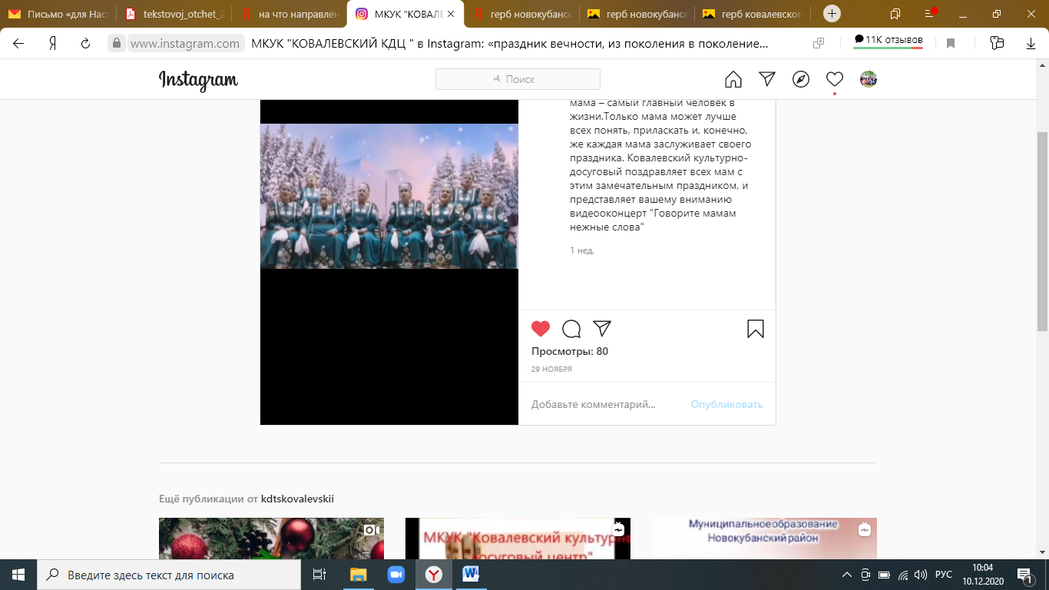
«Говорите мамам нежные слова».
Для каждого из нас именно мама — самый дорогой и родной человек. Часто материнская доля бывает нелегка! Но благороднее этих забот и радостнее этих обязанностей нет ничего на свете. Традиционным стал праздник, который мы отмечаем каждый год в последнее воскресение ноября. И это замечательно: сколько бы хороших, добрых слов мы не говорили нашим мамам, сколько бы поводов для этого не придумали, лишними они не будут.
29 ноября 2020 года участниками художественной самодеятельности МКУК «Ковалёвский КДЦ» была проведена концертная программа ко Дню матери «Говорите мамам нежные слова».
В концертной программе прозвучали песни « Мамины руки» в исполнении Светланы Ковалёвой, «Мама» в исполнении Натальи Щукиной, «Планета детства» - Алексея Щукина, «Мама» - Дианы Манаковой. Елена Коновалова со своей дочкой Иванниковой Марины исполнили песню «Ты моя». Порадовали вокальная группа «Селяночки» с песней «Желаем счастья». Юный солист Дмитрий Щукин исполнил песню «Бабушки». В концертной программе звучал стих «Про маму» в исполнении Кирилла Артюхина. Тронула за сердце песня в исполнении народного вокального ансамбля «Белая акация» «За окошком вьюга белая». Концерт получился особым и ярким.

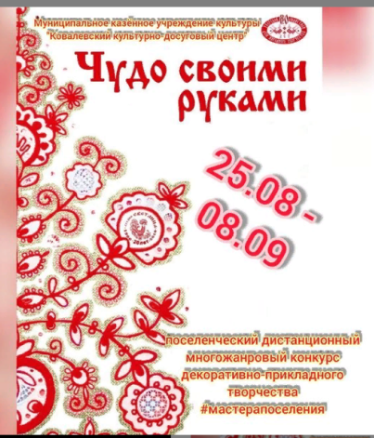
С 25 августа по 8 сентября 2020 года прошел поселенческий online конкурс «#мастерапоселения». Конкурс направлен на организацию досуга, развитие творческих способностей, сохранение традиций народного декоративно-прикладного творчества, знакомство с народными умельцами Ковалевского сельского поселения. Проводился конкурс в номинациях: вышивка; вязание спицами, крючком; художественная обработка дерева; текстильная кукла; лоскутное шитье; макраме и иные виды рукоделия.
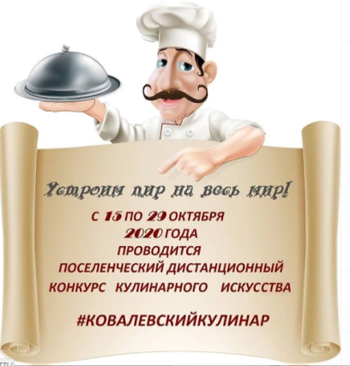

С 15 октября по 29 октября 2020 года прошел online конкурс «#ковалевскийкулинар».Конкурс направлен на организацию семейного досуга, сохранение традиций кубанской кухни, знакомство с лучшими кулинарами Ковалевского сельского поселения. Победители конкурса определялись путем подсчета лайков под конкурсной публикацией. Набравшие наибольшее количество лайковнаграждены дипломами главы Ковалевского сельского поселения I, II, III степени.

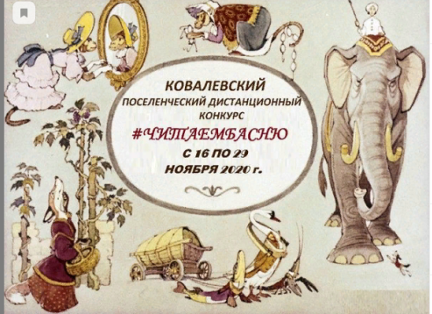
С 16 ноября по 29 ноября 2020 годапрошел дистанционный конкурс #читаембасню. Конкурс направлен на возрождение интереса к басенному творчеству среди детей, молодежи и взрослого населения Ковалевского сельского поселения, организацию досуга, развитие творческих способностей, содействие эстетическому воспитанию.

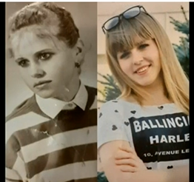
«#мысмамой_похожи» - онлайн-челлендж ко Дню матери. Участники должны были найти детские или юношеские фотографии мамы и сфотографироваться в похожем образе. Челлендж продлился с 01 по 25 ноября.По итогам проведенногочелленджа #мысмамой_покожи, Ковалевский культурно-досуговый центр подготовил видеопрезентацию для мам.

Приоритетной остается работа по патриотическому воспитанию молодежи. Сотрудники МКУК «Ковалёвский КДЦ» проводят большую работу для привлечения молодёжи и подростков к мероприятиям и акциям проводимых в этом направлении.
Молодёжь и подростки с большим уважением относятся к ветеранам Великой Отечественной войны и с чувством ответственности приходят к ним домой поздравить с праздником и пожелать крепкого здоровья. Ветераны в свою очередь очень рады, что их не забывают. Каждый год на 9 мая для героев войны мы готовим митинги, встречи, праздники, чаепития. В течение всего года совместно с Советом ветеранов проводит работу, включающую в себя проведение встреч с ветеранами и тружениками тыла. А также организацию по проведению праздничных мероприятий и огоньков.

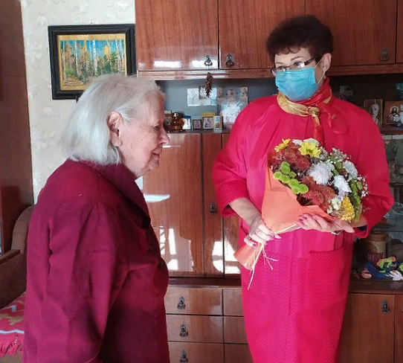
Традиционными в нашем поселении стали встречи с ветеранами Великой Отечественной войны, которые принимают участие в мероприятиях военно-патриотической направленности. Каждый работник культуры нашел и разработал в этом году новые материалы для проведения мероприятий в онлайн режиме. Не остаются ветераны без внимания в течении всего года, для этого в поселении организованы волонтерские клубы «Отдел добрых дел» , «Чуткие сердца» – фундаментальные качества личности, которые формируются с младых лет и воспитание людей неравнодушных к судьбе Отечества – одна из главных задач воспитательной системы.

Для привлечения подростковой аудитории Ковалевского сельского поселения разработан и внедрен проект «Молодежное волонтерское движение» на базе клуба «Чуткие сердца». Участники клуба и добровольцы активно участвуют в проведении онлайн-акций.Согласно постановлению №3/2 от 29 января 2020 года «О закреплении наставника за несовершеннолетним Колеухом Сергеем Дмитриевичем 04.09.2003 года рождения» Ковалева Наталья Николаевна является наставником Сергея, с которым участвует в краевом заочном смотре на лучшую работу наставника над несовершеннолетним.
В январе 2020 года стартовал районный месячник в рамках военно-патриотического и оборонно-массового месячника прошел тематический час «Нам есть, чем гордиться и есть, что беречь». Ведущая Наталья Ковалёва рассказала ребятам, что в этом году наша страна будет праздновать 75-летие Победы в Великой Отечественной войне. О том, что героические подвиги великих людей навсегда вписаны в историю нашей страны. Именами Героев Великой Отечественной войны названы улицы, проспекты и площади всех городов нашей страны! Высшей степенью отличия удостоены Города - Герои, мужественно оборонявшиеся в годы Великой Отечественной войны. Каждая семья чтит память своих предков, бережно хранит награды своих Героев. С каждым годом все меньше и меньше остаётся участников и свидетелей тех страшных событий. Важно сохранить на века и передавать из поколения в поколение память о Великой Отечественной войне, о трагических событиях и героических поступках наших предков. Нужно брать пример с предков - героев, чтобы для будущих поколений Победа в Великой Отечественной войне имела гораздо большее значение, чем просто исторический факт!
С 01 по 30 июня 2020 года прошли мероприятияв режиме онлайн в рамках районного месячника антинаркотической направленности:
«Не теряйте ни минуты, быть здоровым - это круто» - видеопрезентация к Международному дню борьбы с наркоманией и незаконным оборотом наркотиков. Здоровье – богатство на все времена. Здоровье связано с движением, спортом. В видеопрезентации ребятам было предложено сделать коктейль здоровья с необычными ингредиентами. Мы поставили перед собой цель: выяснить, какие ингредиенты спрятаны в «Коктейле здоровья». Итак, основу здоровья составляет правильное питание. Кладем в стакан первый ингредиент коктейля. Здоровым человек не может быть без закаливания. Помещаем в стакан следующий ингредиент коктейля - закаливание. Здоровье связано с движением, спортом. Следующий ингредиент нашего коктейля движение. Запомните: «Движение – это жизнь». Чтобы быть здоровым, нужно уметь отдыхать. Следующий ингредиент коктейля - правильный отдых. Запомните пословицу «Делу – время, а потехе - час». Если каждый день использовать этот коктейль, то всегда будет хорошее настроение.
Вот такими яркими и насыщенными были культурно - массовые мероприятия МКУК «Ковалёвский КДЦ» в 2020 году.

1.9. Работа учреждений культурно – досугового типа по оказанию платных услуг населению
В МКУК « Ковалёвский КДЦ » предоставляются платные услуги населению. В 2020 году учреждения культуры МКУК « Ковалёвский КДЦ» оказывали два вида платных услуг:
проведение танцевальных вечеров;
проведение платных мероприятий.
За 1 квартал 2020 года было проведено 39 платных мероприятий с количеством посетивших 579 человек.
С каждым годом немного уменьшается количество посетителей платных мероприятий, таких как танцевальные вечера. Это связано с тем, что технические средства, имеющиеся в СДК и СК поселения, не соответствуют запросам молодого населения и такая форма работы, как танцевальные вечера, становится всё менее востребованной и популярной среди молодёжи.

1.10. Предложения, связанные с расширением сотрудничества с ГБУ ДПО и К КК КУМЦК
Проведение семинаров для культработников: - Инновационные подходы в организации досуга населения в учреждениях культуры». «Новые формы работы, альтернативные дискотекам», - «Инновационные методы работы руководителей кружков, студий декоративно-прикладного искусства». Организация учёбы для художественных руководителей культурно – досуговых центров.
1.11. Наличие инновационных форм работы
Введение новых форм и методов работы в учреждениях культуры (домах культуры и библиотеках) занимает немаловажное место в повышении уровня культуры населения и молодежи особенно. С появлением компьютеров, интернета у населения становится меньше времени на творчество, учебу, художественное чтение, отдых и т.д.,поэтому в 2020 году учреждения культуры МКУК «Ковалёвский КДЦ» продолжают использовать новые формы работы, которые позволили населению поселения более активно принимать участие в данных мероприятиях и проявлять собственную творческую инициативу, не ограниченную рамками сценария. Такие формы работы как: мультимедийная выставка, квэст-игра, интернет - форум, виртуальные экскурсии позволяют расширить круг общения и получать знания из более разнообразных источников, оперативно обмениваться информацией.
1.12. Информация о региональных (местных) фестивалях и конкурсах, проведённых в отчётном году
- .«Рождественские звездочки» - фестиваль детского художественного самодеятельного творчества - январь 2020 года, проводится с 2010 года, участвуют вокалисты Ковалёвского сельского поселения
- Поселенческий дистанционный конкурс чтецов «#ковалевскиешкольники»
- Поселенческий дистанционный конкурс кулинарного искусства «#ковалевскийкулинар»
- Поселенческий дистанционный многожанровый конкурс декоративно-прикладного творчества «#мастерапоселения»
- Поселенческий дистанционный вокальный конкурс «#аспоемтедрузья»
- Поселенческий дистанционный конкурс «#читаембасню»
- Челлендж «#мысмамойпохожи»
- «#LIKEPARTY_у_Ёлки» - новогоднийфлешмоб
- Челлендж «#Новогодниемелодии».

  - План творческих и учебных мероприятий на 2021 год
№ п/п | Название и форма мероприятия | Время проведения
Творческие мероприятия
1 | «Рождественские звездочки» - поселенческий фестиваль-конкурс детского вокального творчества | январь
2 | «Если сердце говорит…» - поселенческий фестиваль-конкурс вокальных коллективов и солистов от 18-ти лет | март
3 | «Энергия танца» - поселенческий фестиваль хореографических коллективов и солистов | апрель
4 | «Кубанская музыкальная весна – 2021» - поселенческий фестиваль искусств | май
5 | «Мастер игры» - поселенческий фестиваль игровых программ | июнь
6 | «Очарование романса» - поселенческий фестиваль исполнителей романса | сентябрь
7 | «Ковалевские театральные встречи» - поселенческий фестиваль театральных миниатюр | октябрь
8 | «Горница мастеров» - поселенческий фестиваль мастеров декоративно-прикладного творчества | ноябрь
Челленджи
1 | «#папин_Я_помощник» - ко Дню защитника Отечества | февраль
2 | «#маме_бабушке_сестре» - к Международному женскому Дню 8 марта | март
3 | «#мы_отсюда_родом» - ко Дню России | июнь
4 | «#кубанскийподсолнушек» - ко Дню Урожая | август
5 | «#народностиКубани» - ко Дню образования Краснодарского края | сентябрь
6 | «#мысмамойпохожи» - ко Дню матери | ноябрь
Учебные мероприятия
1 | «Учимся работать с документами» - семинар для специалистов КДУ | март
2 | «Обмен опытом и инновационными практиками в работе с несовершеннолетними» - круглый стол для специалистов УК | июнь
3 | «Опыт организации и проведения поселенческих профориентационных мероприятий» - круглый стол работников культуры со специалистами школ Ковалевского сельского поселения | октябрь
4 | «Отчетность и планирование учреждений» - семинар для специалистов КДУ | ноябрь

Составитель: заведующий организационно-методическим отделом МКУК « Ковалёвский КДЦ»
Зайцева Оксана Ивановна

